Observe-bien cette figure, reproduis-la sur une feuille non quadrillée en multipliant les mesures par deux, complète-la en construisant de la même manière, des carrés, puis colorie-la avec les couleurs de ton choix.

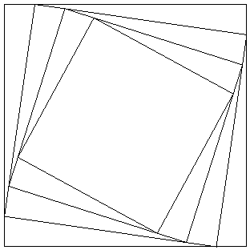

Observe-bien cette figure, reproduis-la sur une feuille non quadrillée en multipliant les mesures par deux, complète-la en construisant de la même manière, des carrés, puis colorie-la avec les couleurs de ton choix.

